KATA PENGANTAR
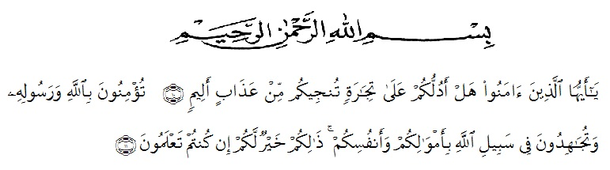
NTAR

Artinya: “Hai orang-orang yang beriman, sukakah kamu aku tunjukkan suatu perniagaan yang dapat menyelamatkanmu dari azab yang pedih (10). (Yaitu) kamu beriman kepada Allah dan Rasulnya dan berjihad di jalan Allah dengan harta dan jiwamu. Itulah yang lebih baik bagimu, jika kamu mengetahui (11) (As-Shaff Ayat 10-11).
Puji syukur penulis ucapkan kepada Allah SWT, karena atas segala rahmat, karunia-Nya serta hidayahnya yang telah memberi pengetahuan, kekuatan dan kesabaran sehingga penulis dapat menyelesaikan penelitian dan penyusunan bahan skripsi ini dengan judul “UJI AKTIVITAS ANTIBAKTERI EKSTRAK ETANOL HERBA TUNJUK LANGIT (Helminthostachys zeylanica (L.) Hook) TERHADAP Escherichia coli DAN Staphylococcus aureus”.
Pada kesempatan ini penulis mengucapkan rasa terima kasih yang teristimewa kepada kedua orang tua, Ayahanda Azwar Saleh dan Ibunda tercinta Nur Ainun dengan segenap keikhlasan dan kasih sayangnya telah mengasuh, membesarkan, mendidik, berjuang dan memberi doa, perhatian setiap saat serta pengorbanan yang sangat besar kepada penulis sehingga dapat menyelesaikan penelitian dan penyusunan bahan skripsi ini. Buat Istri tersayang, terimakasih sudah selalu mendampingi dan selalu memberi semangat, Terimakasih juga kakak, abang tersayang : Afni Datul Karimah, Fahrul Rozi dan Sri Muliati dan kepada seluruh keluarga yang turut memberikan semangat, doa dan nasehat-nasehat demi keberhasilan penulis.
Penulis juga mengucapkan rasa terima kasih sebesar-besarnya kepada Bapak Dr. apt. M. Pandapotan Nasution, MPS selaku pembimbing dan telah membimbing, memberi masukan, arahan, kritikan, saran dan motivasi kepada penulis dengan penuh kesabaran dan tanggung jawab selama penelitian hingga penyelesaian bahan skripsi ini.
Pada kesempatan ini penulis juga mengucapkan terima kasih yang sebesar-besarnya kepada :
- Bapak Rektor Universitas Muslim Nusantara Al Washliyah Medan, Bapak Dr. KRT. Hardi Mulyono K. Surbakti.
- Ibu apt. Minda Sari Lubis, S.Farm., M.Si selaku Dekan Fakultas Farmasi Universitas Muslim Nusantara Al Washliyah Medan.
- Ibu apt. Rafita Yuniarti, S.Si., M.Kes. Sebagai Wakil Dekan I
- Bapak apt. Haris Munandar Nasution, S. Farm., M. Si. sebagai Ketua Program Studi Farmasi Universitas Muslim Nusantara Al-Washliyah Medan.
- Ibu Anny Sartika Daulay, S.Si., M.Si. Sebagai Kepala Laboratorium Terpadu Farmasi Universitas Muslim Nusantara Al Washliyah Medan beserta Laboran yang telah memberikan izin kepada penulis untuk menggunakan fasilitas laboratorium.
- Bapak/Ibu staf pengajar Fakultas Farmasi Program Studi Sarjana Farmasi Universitas Muslim Nusantara Al Washliyah Medan yang telah mendidik dan membina penulis hingga dapat menyelesaikan pendidikan Semua rekan-rekan stambuk Transfer 2019, khususnya Kelas I Transfer, terima kasih juga untuk STF 19 dan teman-teman satu bimbingan saya, yang tiada henti memberikan perhatian, mengingatkan, dukungan, motivasi dan doa kepada penulis.
Akhirnya penulis mengucapkan terima kasih kepada seluruh pihak yang telah membantu menyelesaikan penelitian dan penulisan bahan skripsi ini yang tidak dapat disebutkan satu persatu. Semoga bahan skripsi ini bermanfaat bagi ilmu pengetahuan khususnya dibidang farmasi.
Medan, Maret 2021
Penulis

RAHMAD RIZKI

